**启明星领航 | 机械工程学院学生会改革情况公示**

**机械工程学院学生会改革情况**

为落实共青团中央、教育部、全国学联联合下发的《关于推动高校学生会（研究生会）深化改革的若干意见》，天津工业大学团委下发《关于天津工业大学开展2021年度院级学生会组织改革评估的通知》的要求，接受广大师生监督，现将我院截至2021年11月学生会改革情况公开如下。

**一、改革自评表**

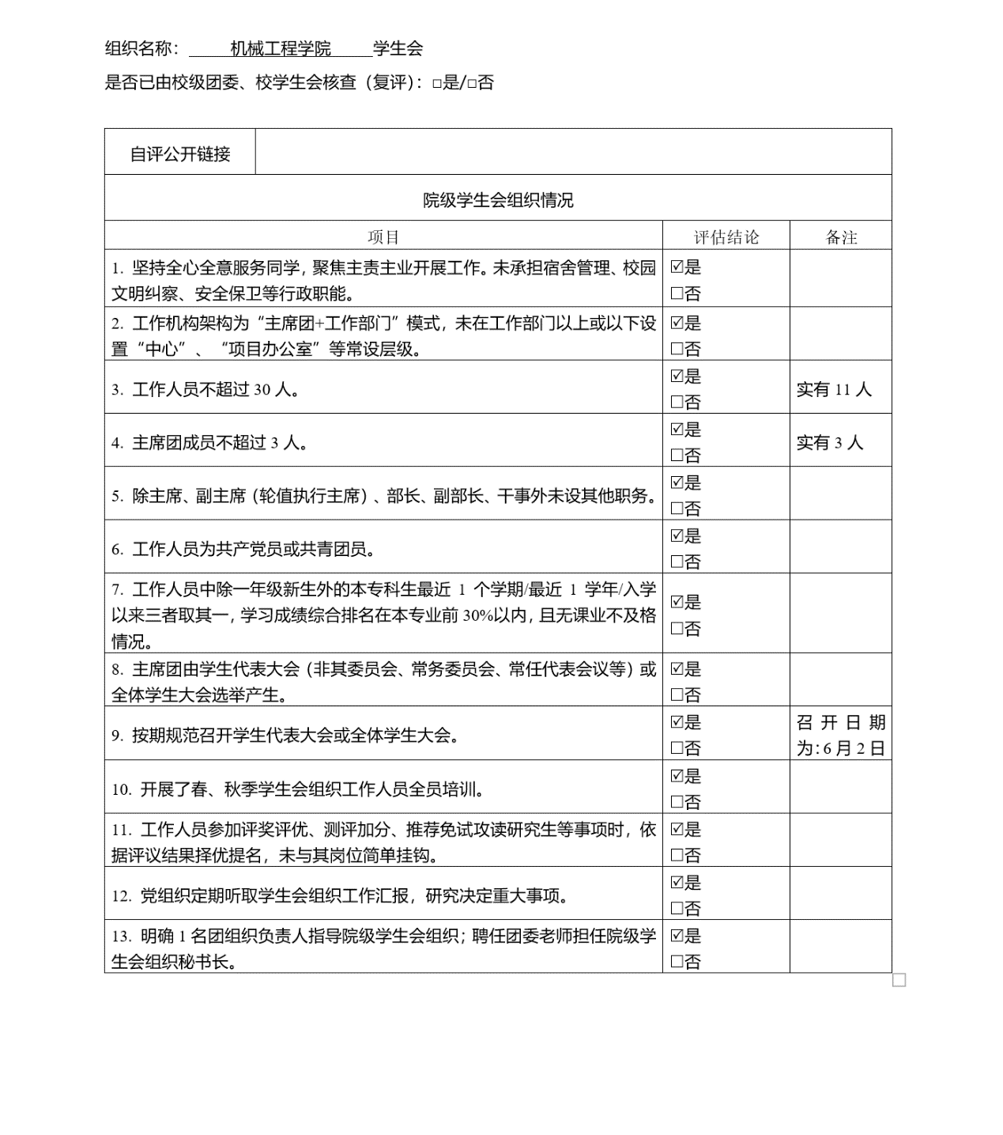

**二、《天津工业大学机械工程学院学生会章程》**

天津工业大学机械工程学院学生会章程

1. 总则
2. 天津工业大学机械工程学院学生会是在天津工业大学机械工程学院党委领导和院团委具体指导下的本科学生组织，以马克思列宁主义、毛泽东思想、邓小平理论、“三个代表”重要思想、科学发展观、习近平新时代中国特色社会主义思想为指导，以全心全意为全院学生服务为宗旨，是学院党联系广大同学的主要桥梁和纽带，是尊重学生主体地位、完善学院内部治理结构的重要方面，是全院各类学生组织的核心。
3. 本会的基本任务：

（一）遵循和贯彻党的教育方针，促进同学德智体美劳全面发展，引导广大同学自觉把个人理想融入到党和人民的共同奋斗中，努力成长为又红又专、德才兼备、全面发展的中国特色社会主义合格建设者和可靠接班人；

（二）坚持以学生为本，坚持为了同学、代表同学、服务同学、依靠同学，从同学中来、到同学中去。积极发挥学院党政部门联系同学的桥梁和纽带作用，在保障国家和学校利益的前提下，代表并维护学生的正当合法权益，开展健康有益、文明向上、丰富多彩的校园文化活动，陶冶学生情操、塑造学生品格，展示我院新一代学生风采；

（三）围绕党的工作中心，贯彻、落实党的教育方针，适应教育体制改革的要求，全面推进学生素质教育，创建和谐校园，按照“严谨、严格、求实、求是”校训要求，树立良好的校风、学风，使同学成为与时俱进，有理想、有道德、有文化、有纪律的四有新人；

（四）发展同校内各兄弟院系学生组织的联系与合作，加强交流，相互促进，努力树立学院良好形象。

第三条  本会以《中华人民共和国宪法》、法律、法规和《天津工业大学章程》为依据，遵守《中华全国学生联合会章程》和《天津市学生联合会章程》。

1. 会员

第四条 本会实行会员制。凡具有天津工业大学机械工程学院正式学籍并承认本会章程的全日制中国籍本科学生，不分民族、性别均为本会会员。

1. 本会会员享有以下基本权利：

（一）在本会内享有选举权、被选举权及本章程所规定的其他权利；

（二）参加本会组织开展的各种活动；

（三）通过正当程序和方式对本会工作人员及其工作进行监督，并提出建议、质询和批评；

（四）在本会内外遇到困难和不公正待遇时，有权请求本会的帮助与保护。

受留校察看处分者在留校察看期间不享有选举权和被选举权。

1. 本会会员应履行以下基本义务：

（一）遵守本会章程，执行相关决议，完成各项工作；

（二）勤奋学习，刻苦钻研科学文化知识，完成学院规定的各项学习任务；

（三）积极支持本会的工作、参加本会组织的各项活动，维护本会声誉；

（四）在行使权利时，不得损害国家、社会及本会的利益，不得妨碍他人行使权利。

1. 本会会员如违反本会章程或决议，应接受本会的批评和劝阻，情节严重或屡教不改者，本会有权向学院有关部门建议给予纪律处分。
2. 权力机构
3. 天津工业大学机械工程学院学生代表大会是天津工业大学机械工程学院学生会的最高权力机关。
4. 天津工业大学机械工程学院学生代表大会原则上一年召开一次。闭会期间，根据三分之一以上代表提议可召开院学生代表大会，集中讨论解决某些重大问题。
5. 院学生代表大会召开前至少一个月成立大会筹备工作组，负责大会筹备及会务组织工作。
6. 院学生会以书面形式向院党委和团委递交有关正式召开院学生代表大会的请示。请示内容应包括:会议的时间、地点,会议的主要任务及议程,代表的资格条件、名额分配及产生办法,主席团成员候选人名单及简历,以及筹备召开会议的其他重要事项。
7. 院学生代表大会须有应到会代表总数三分之二以上代表出席方能召开。大会通过决议实行举手表决制，重要人事任免实行无记名票决制。大会的选举和表决经全体代表过半数以上通过为有效。对章程及其修正案（草案）的表决以全体代表人数的三分之二及以上同意为通过。
8. 天津工业大学机械工程学院学生代表大会代表经班级团支部推荐选举产生。
9. 院学生代表大会代表应符合以下基本条件

（一）本会会员；

（二）遵守宪法和法律、法规，遵守学校章程和规章制度；

（三）理想信念坚定，道德品行端正，积极弘扬和践行社会主义核心价值观；

（四）奉献意识突出，能够真实充分反映同学诉求，积极热心联系同学，表达同学意愿。

1. 学生代表名额一般不低于所联系学生人数的1%，名额分配要覆盖各个班、年级及主要学生社团，其中非院级学生会骨干的学生代表不低于60%。各班代表名额原则上依照各班人数按比例分配，代表名额不足 3 人的以 3 人计。
2. 学生代表大会行使下列职权：
3. 制定及修订本会章程，监督章程实施；
4. 听取、审议学生会工作报告；
5. 选举产生学生会新一届主席团成员；
6. 选举产生新一届学生会常任代表委员会；

（五）征求广大同学对学院工作的意见和建议，开展学生代表提案工作，发挥好桥梁纽带作用；听取学院工作报告，讨论涉及全院学生切身利益的重大事项，提出意见和建议，维护同学的正当权益;

（六）讨论和决定应由学生代表大会决议的其他重大事项。

1. 院学生代表大会代表享有以下的权利是：
2. 通过符合学生会章程规定的民主程序，在院学生代表大会上发言；
3. 在院学生代表大会职权范围提出议案；
4. 就学院工作提出提案，要求学院有关部门给予答复和解决；
5. 参加院学生代表大会并参与对列入学生代表大会议程的议案的讨论和表决，以及就会议讨论的实质问题要求作大会发言；

（五）参加院学生代表大会组织的选举。

1. 院学生代表大会代表的义务是：

（一）积极行使代表权利，认真履行代表职责，按时参加相关会议；

（二）认真学习，不断提高思想政治素质和参与学校治理的能力；

（三）密切联系学生，反映学生的意见和要求；

（四）监督院学生会开展工作，提出改进措施和工作建议。

1. 学生会及其成员不得开展与其宗旨不符的活动，不得开展纯商业性活动，不得参与违法违纪活动，不得散布违背宪法、法律、法规和党的路线方针政策的错误观点和言论。日常活动不得涉及宗教、文化及外事事务，不能反吸纳单一民族或单一地区学生参加，不能跨地跨校联合成立，原则上不接受社会经费资助，确有冠名、资助需要的，需报学院党委批准。
2. 学生会聘任院团委专职干部担任学生会秘书长，学生会秘书长代表院团委对学代会和主席团的工作进行指导和帮助。
3. 执行机构
4. 院学生会主席团及其工作部门是院学生代表大会的执行机构，主席团对学生代表大会负责，并受其监督和质询。学生会主席团人数不超过3名，实行轮值制度，集体负责学生会重大事项，不设主席、副主席，设执行主席1名，执行主席由主席团成员轮值担任，以学期为一个轮值周期。工作部门不超过4个，部门负责人2至3名，工作人员不超过30人。
5. 学院学生会主席团行使下列职权：

（一）负责学院学生会的日常工作；

（二）执行学院学生代表大会决议和决定；

（三）完成校级学生会布置的工作和任务，每年至少一次通过集中会议或书面形式向校级学生会报告工作并提出意见建议；

（四）行使学院学生代表大会和校级学生会授予的其他职权。

1. 院主席团的选举：

（一）主席团成员候选人从会员中产生，经推荐、审查、考察、审核等程序确定；

（二）主席团成员通过院学生代表大会选举产生，票数高者当选；

（三）选举结果经审定后，向院党委和校学生会报告大会召开情况和新一任主席团成员名单。

1. 主席团的罢免：

（一）主席团成员在其任期内有重大决策失误或重大渎职行为时，院学生代表大会有权罢免学生会主席团成员；

（二）罢免案需由学生代表大会总数十分之一以上代表提出，经全体代表过半数通过后生效，并由院学生代表大会决定主席团的增补相关事宜。

1. 工作人员
2. 学生会工作人员应为共产党员或共青团员，理想信念坚定，热爱和拥护中国共产党，具有强烈的爱国意识、爱国情感，积极弘扬和践行社会主义核心价值观，品行端正、作风务实、乐于奉献，具有全心全意为广大同学服务的觉悟和能力。学生会工作人员应当是学有余力、学业优良的学生，学习成绩综合排名在本专业前30%以内，且无课业不及格情况。
3. 学生会主席团设置工作部门，工作部门负责人对主席团负责，接受主席团的监督和咨询。

工作部门负责人行使以下职权：

（一）组织开展本部门工作；

（二）召集和主持部门会议制定部门工作计划；

（三）组织遴选本部门成员；

（四）监督、检查本部门人员工作情况。

1. 学生会工作人员的选拔产生需面向广大同学，保障广大同学的参与机会，工作部门负责人和成员由基层推荐、考察、审核等程序产生。
2. 工作人员退出机制：
3. 工作人员根据实际情况，可主动申请退出；
4. 对于出现违反校规校纪、道德失范、无法正常完成学业、评议考核不合格以及与身份不相称行为等问题的，按规定和程序及时予以处理。
5. 附则
6. 本章程的解释权属于天津工业大学机械工程学院学生代表大会。
7. 本章程在学生会内具有最高效力，学生会内的任何机构不得制定与本章程相抵触的规章制度。
8. 本章程及其修正案自发布之日起生效。

**三、院级组织工作机构组织构架图**

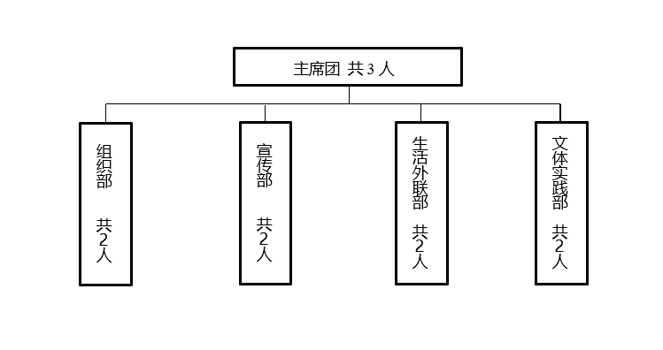

**四、院级组织工作人员名单**

|  |  |  |  |  |  |  |
| --- | --- | --- | --- | --- | --- | --- |
| 序号 | 姓 名 | 政治  面貌 | 专业 | 班级 | 学习成绩排名*是否前30% | 是否存在不及格情况 |
| 1 | 逯佳昊 | 预备党员 | 机械电子 | 机电1901班 | 是 | 否 |
| 2 | 魏天识 | 共青团员 | 机械工程 | 机械1903班 | 是 | 否 |
| 3 | 张心雨 | 预备党员 | 机械工程 | 机械1908班 | 是 | 否 |
| 4 | 朱家谊 | 共青团员 | 工业设计 | 工设2002班 | 是 | 否 |
| 5 | 余永凯 | 共青团员 | 工业设计 | 工设2001班 | 是 | 否 |
| 6 | 吕心荣 | 共青团员 | 工业设计 | 工设2001班 | 是 | 否 |
| 7 | 鲍嘉馨 | 共青团员 | 机械工程 | 机械2004班 | 是 | 否 |
| 8 | 祁硕硕 | 共青团员 | 机械工程 | 机械2007班 | 是 | 否 |
| 9 | 曾子煊 | 共青团员 | 机械电子 | 机电2002班 | 是 | 否 |
| 10 | 管孝天 | 共青团员 | 工业设计 | 工设2002班 | 是 | 否 |
| 11 | 陈芝恺 | 共青团员 | 工业设计 | 工设2002班 | 是 | 否 |

*最近1个学期/最近1学年/入学以来学习成绩综合排名（新生、研究生不需填写）

**五、院级组织主席团成员候选人产生办法及选举办法**

一、根据《天津工业大学机械工程学院学生会章程》的有关规定，制定本选举办法。

二、天津工业大学机械工程学院学生会主席团成员由天津工业大学机械工程学院学生代表大会选举产生。选举工作在大会主席团主持下进行，由大会主席团负责。

三、大会选举采取举手表决及无记名投票方式。候选人按照姓氏笔画为序排列。我院学生代表大会主席团和各学生代表讨论通过主席团成员候选人名单，再由全体会议通过差额选举产生。

四、学生会主席团候选人6名，应选名额为3名，差额选举3名。

五、学生会主席团成员候选人预备人选名单，由学院学生会结合竞选者参选意愿充分酝酿推荐，上一届学生会根据资格审查、考核、考察和公示的结果提出，报请院党委同意，确定候选人预备人选名单，提交各学生代表酝酿讨论。大会主席团汇总各学生代表意见，通过候选人名单，提交大会进行选举。

六、各学生代表分组讨论期间举手表决是否通过主席团成员候选人预备人选名单。

七、学生会主席团的选举，共一张选票，即《天津工业大学机械工程学院学生会主席团选票》。

八、在选举时，参加选举的代表必须超过应到会代表的三分之二，方可进行选举。选票加盖天津工业大学机械工程学院学生会印章。收回的选票数等于或少于发出的选票数，选举有效；收回的选票数多于发出的选票数，选举无效，重新进行选举。候选人得到的赞成票超过实到会代表的半数为当选。

九、填写选票时，选举人对候选人可以投赞成票、不赞成票或弃权，也可另选他人。对所列候选人，赞成的在其姓名上方的空格内划“○”,不赞成的划“×”,弃权的不划任何号。如另选他人，请在另选人栏内写上另选人的姓名，并在其姓名上的空格内划“○”,每张选票所选人数等于或少于应选人数的有效，超过应选人数的无效。

填写选票请用钢笔、签字笔或圆珠笔，符号、字体要清楚、明确。书写模糊、无法准确辨认的不予计票。

十、选举设监票人6名，其中总监票人1名。监票人由各代表团推选，大会主席团研究提名，经大会通过。总监票人由大会主席团从监票人中提名，经大会通过。已提名作为院学生会主席团候选人的不得担任监票人。监票人在大会主席团领导下，对选举全过程进行监督。计票工作人员由大会秘书处指定，在监票人的监督下进行工作。

十一、大会宣布选举结果时，学生会主席团候选人按姓氏笔画为序排列，并报告所得票数。

差额正式选举结束后，由总监票人向大会主席团报告计票结果，并以得票多少为序向全体代表宣布候选人的得票数及候选人以外的被提名人得票数。由大会执行主席向全体代表宣布当选的天津工业大学机械工程学院学生会主席团人员名单。

十二、会场设四个票箱，投票顺序是：首先监票人投票；接着主席团成员和代表依次投票。

十三、大会选举不设流动票箱。因故请假不能参加选举的代表,应视为缺席,不可以委托他人代为投票。

十四、本选举办法的解释权在大会主席团，未尽事项，大会主席团有权按照《天津工业大学机械工程学院学生会章程》研究处理。

十五、本选举办法由大会主席团提出，经学生代表大会通过后生效。

**六、院级学生代表大会召开情况**

召开时间：2021年6月2日

地点：机械工程学院E410

代表数量：90人

主要议程：

1.听取学代会筹备情况工作报告；

2.听取《关于学代会提案工作报告》；

3.讨论与修订《机械工程学院学生会章程》；

4.表决通过《机械工程学院学生会章程》；

5.听取上一届主席团工作报告；

6.表决通过新一届主席团提名，并差额选举新一届主席团成员。

**七、院团委指导学生会主要责任人**

|  |  |  |  |
| --- | --- | --- | --- |
| 类别 | 姓名 | 是否为专职团干部 | 备注 |
| 分管学生会组织的院团委书记 | 李艳琦 | 是 |  |
| 学生会组织秘书长 | 郝伟 | 否 |  |